1. Potrebno je napraviti sljedeće strukture:
   1. **Drzava**

*naziv* ***char***

*kontinent* **char**

*brStanovnika***int**

* 1. **Grad**

*Drzava* **drzava**

*naziv* **char**

*brStanovnika* **int,**

* 1. **Stanovnik**

*imePrezime* **char**

*Grad* **grad**

*godiste* **int**

*zaposlen* **bool**

Zatim kreirati funkcije

***Stanovnik*** *unosStanovnika()* – koja vrši unos svih podataka za jednog stanovnika

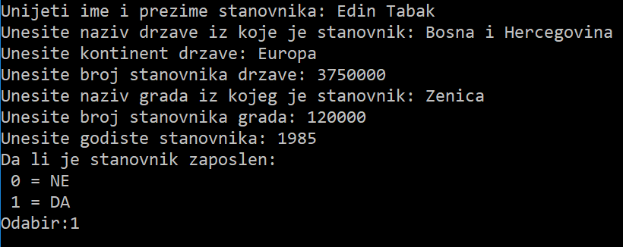

***void*** *ispisStanovnika(****Stanovnik)*** *–* koja će vršiti ispis svih podataka stanovnika

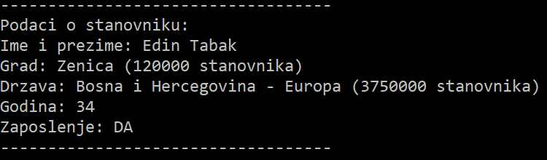

***int*** *prirastajStanovnika(****drzava, int****) -*  koja rekurzivno računa priraštaj stanovnika za **n** godina ako se zna da svake godine broj stanovnika se poveća za 1%



Zadatak 2) Korisnik unosi broj stanovnika koliko želi unijeti i onda je potrebno dinamički kreirati niz struktura Stanovnik. Modifikovati funkciju iz zadatka broj 1 na sljedeći način:

***Stanovnik*** *unosStanovnika()* –> ***void*** *unosStanovnika(stanovnik *, int)* koja vrši unos svih podataka za niz stanovnika (primjer za unos 2 stanovnika)

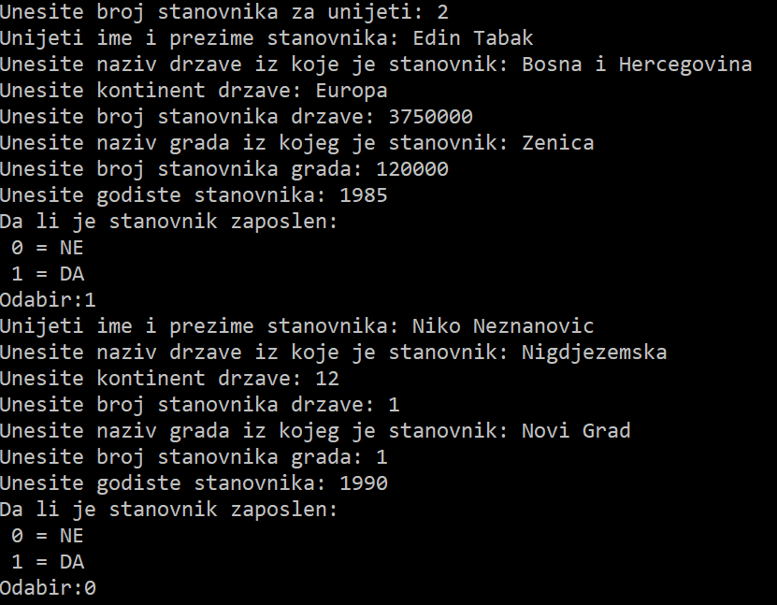

Nakon unosa potrebno je izvršiti ispis svih stanovnika koristeći funkciju iz prvog zadatka za ispis ***void*** *ispisStanovnika(****Stanovnik)***

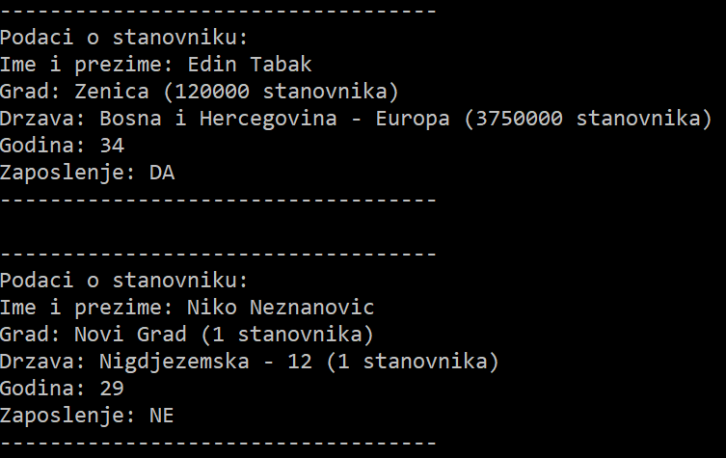

Napraviti funkciju ***void*** *selidba****(Stanovnik &)***  *-* u kojoj vršimo promjenu grada stanovnika, funkcija prima referencu.

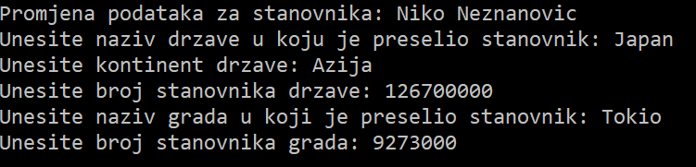

Na kraju programa potrebno je izvršiti recikliranje memorije.

Napomena: Primjeri su samo pokazni, podaci koji se unose mogu biti drugačiji.